PREDSTAVITEV PROJEKTA »VKLJUČUJEMO IN AKTIVIRAMO!«

(JAVNA AGENCIJA ZA KNJIGO RS)

6. 4. 2017, Trubarjeva hiša literature, Stritarjeva 7, 1000 Ljubljana

Kratka predstavitev projekta

Štiriletni projekt »Vključujemo in aktiviramo!« Javne agencije za knjigo RS finančno podpira Evropska unija iz Evropskega socialnega sklada (ESS). Namenjen je razvoju in izvajanju interdisciplinarnih programov socialne aktivacije in vključevanju ranljivih družbenih skupin v družbo s poudarkom na kulturni komponenti in ustvarjalnosti.

Vanj so vključene štiri ranljive družbene skupine:
- osebe z motnjami v duševnem razvoju,
- osebe s težavami v duševnem zdravju,
- zaporniki v fazi odpusta,
- osebe, ki se zdravijo odvisnosti od prepovedanih drog.

V različnih institucijah po državi skupine udeležencev s pomočjo izbranih mentorjev (pisateljev, pesnikov in ilustratorjev) ob obravnavi slovenskih leposlovnih del razvijajo lastno ustvarjalnost, sposobnosti kreativnega izražanja in pisanja ter druge kulturne potenciale, izboljšujejo svojo digitalno pismenost (uporabljajo bralnike in se spoznavajo z e-knjigo), se kreativno izražajo in javno nastopajo. Na ta način izboljšujejo svoje socialne veščine ter se v največji možni meri vključujejo v družbo in posledično na trg dela.

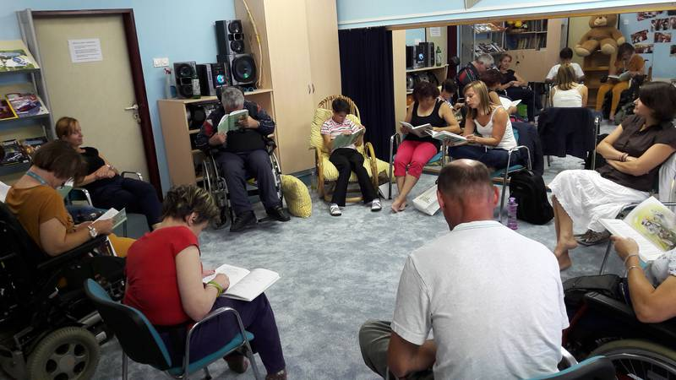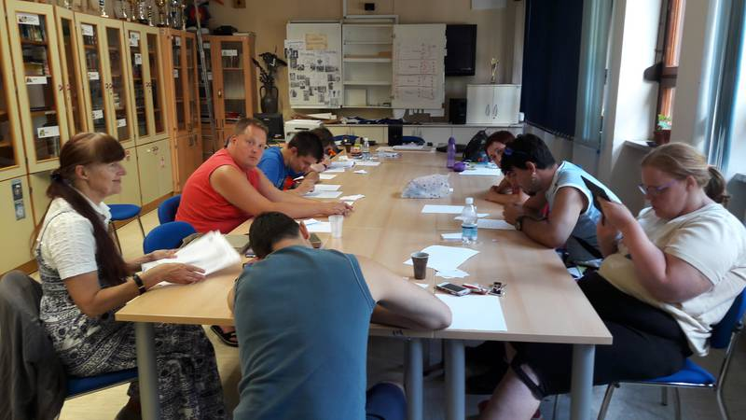
Delavnica kreativnega pisanja (CUDV Črna na Koroškem, 2016)
Skupinsko branje (ZUDV Dornava, 2016)

Rdeča nit, ki vsebinsko povezuje celoten program, so leposlovna dela priznanih slovenskih avtorjev, ki jih udeleženci spoznavajo s pomočjo strokovno podkovanega mentorja (uveljavljenega slovenskega pesnika oz. pisatelja ter priznanega ilustratorja, ki vodi modul ilustriranja) in različnih gostov, drugih knjižnih ustvarjalcev in strokovnjakov z različnih področij.

Vsebinsko je program razdeljen na več modulov:
- modul književnosti,
- modul ilustriranja,
- modul kreativnega pisanja in izražanja,
- modul za razvoj digitalne pismenosti (delo z elektronsko knjigo, sistem COBISS, dostop do knjižničnega gradiva v knjižnici in prek oddaljenih dostopov),
- možnost prilagoditve dodatnih modulov glede na potrebo posamezne skupine udeležencev (npr. veščine javnega nastopanja in samopredstavitve).

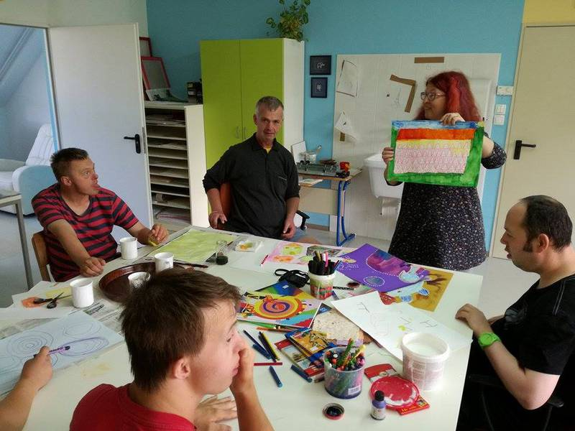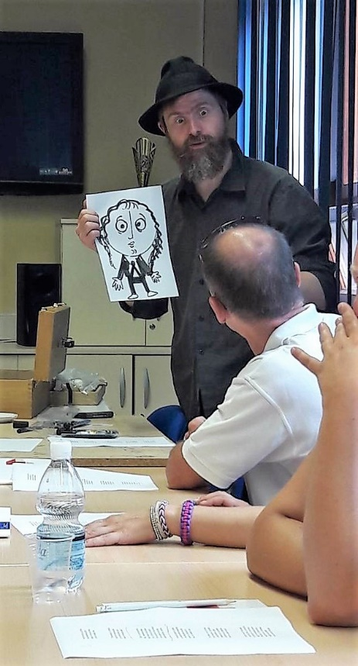
Spoznavanje Franceta Prešerna s pomočjo stripa (CUDV Črna na Koroškem, 2016)
Izpovedna moč ilustracij (CUDV Dobrna, 2016)

Izvajanje programa

Poleg razvoja ustreznih interdisciplinarnih programov socialne aktivacije operacija vključuje tudi izbor ustreznih izvajalcev/mentorjev, ki so priznani avtorji s področja knjige s pedagoškimi in didaktičnimi referencami za delo s ciljnimi skupinami projekta. Pred začetkom izvajanja posameznega sklopa usposabljanj zato Javna agencija za knjigo RS vsako leto izvede seminar za mentorje skupin, zasnovan na podlagi specifičnih ciljnih skupin, s katerimi bodo posamezni mentorji delali.

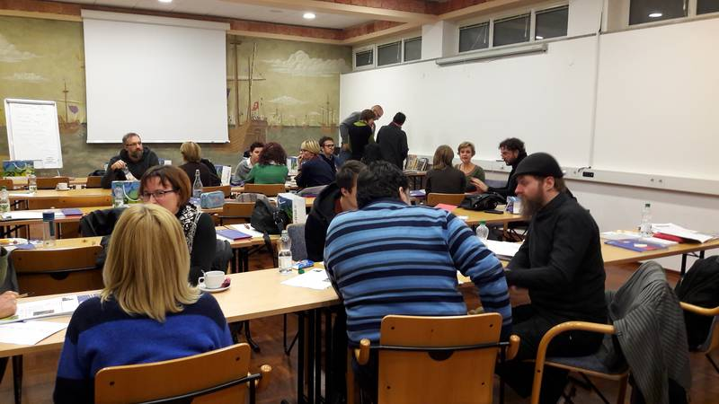
Seminar za mentorje v letu 2017

Program dela za vsako skupino je specifičen in je prilagojen potrebam posamezne ciljne skupine pri vključevanju v družbo in na trg dela. Tako se teme knjig in pogovorov med posameznimi ciljnimi skupinami razlikujejo glede na njihove konkretne interese in potrebe. Ciljne skupine in lokacije izvajanja programa se vsako leto menjajo.
Aktivnosti na usposabljanju, poleg osnovnega dela mentorja z udeleženci, vključujejo tudi srečanja udeležencev s slovenskimi pisatelji, prevajalci, ilustratorji in drugimi strokovnjaki s področja knjige, hkrati pa mentorji v izvajanje vsebin vključujejo tudi druge strokovnjake z različnih področij, ki dodatno podkrepijo posamezne obravnavane teme znotraj programa (npr. sociologi, novinarji, kulturologi).
Ob izteku usposabljanja v okviru projekta »Vključujemo in aktiviramo!« v letu 2016 so se udeleženke in udeleženci delavnic na zaključni prireditvi s svojimi mentorji in strokovnimi sodelavci predstavili s samostojnimi nastopi, ki so jih pripravili v okviru svojih tedenskih srečanj (npr. skupina iz CUDV Dobrna s knjigo »Nina išče prijatelja«, ki je nastala v okviru usposabljanja).

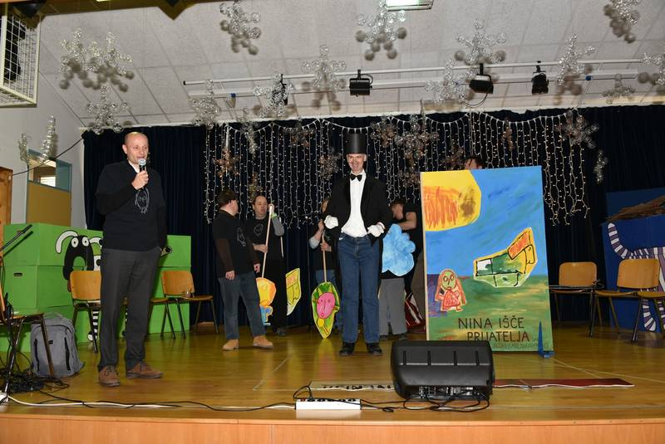

Ob koncu vsakega leta izvajanja usposabljanja je predviden tudi izid zbornika s knjižnimi besedili in ilustracijami iz izvedenega programa.
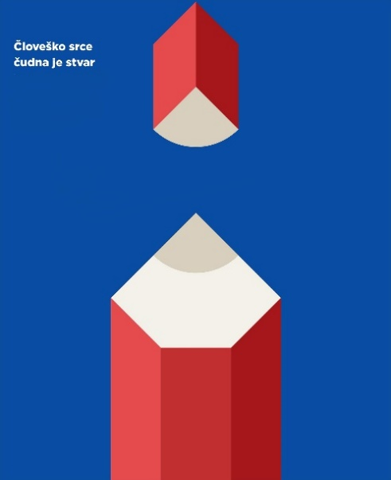
Zbornika 2016: Človeško srce čudna je stvar (dela udeležencev iz Centrov za usposabljanje, varstvo in delo) in Pobeg v literaturo (prispevki zapornikov, vključenih v projekt)

Statistika projekta

- celoten projekt: 2016–2019
- posamezna skupina: 80 pedagoških ur/leto (+ 10 pedagoških ur ilustriranja/leto)
- vsako leto je predvidoma vključenih 6–8 skupin, ciljne skupine in lokacije se vsako leto menjajo
- predvideno skupno število udeležencev usposabljanja: 200 (80 iz zahodne in 120 iz vzhodne kohezijske regije)
- predvideno skupno število mentorjev: cca 30 mentorjev in cca 30 mentorjev ilustratorjev
- v letu 2017 je v usposabljanje vključenih 8 skupin udeležencev (cca 80 oseb)
- v letu 2016 je bil program izveden v 7 skupinah, v usposabljanje je bilo vključenih 66 udeležencev (43 iz vzhodne in 23 iz zahodne kohezijske regije), od tega je program usposabljanja uspešno opravilo 54 oseb (81 % vseh udeležencev)
- Okvirna vrednost projekta: 850.000 eur (okviren EU prispevek (ESS): 680.000 eur)

Institucije, ki sodelujejo pri izvedbi v letu 2017

- ZPMZKZ Celje (mentor: Tadej Golob, mentorica ilustriranja: Samira Kentrić)
- ZPKZ Ig (mentorica: Barbara Korun, mentor ilustriranja: Jure Engelsberger)
- ZPKZ Maribor (mentor: Tone Partljič, mentor ilustriranja: Arjan Pregl)
- Društvo Projekt Človek (mentorica: Cvetka Bevc, mentor ilustriranja: Matej de Cecco)
- Zavod Pelikan – Karitas (Terapevtska skupnost za zasvojene s pridruženimi težavami v duševnem zdravju – TS Sostro) (mentorica: Nataša Konc Lorenzutti, mentor ilustriranja: Peter Škerl)
- Društvo Altra (mentor: Ciril Horjak, mentor ilustriranja: Matija Medved)
- Društvo Vezi, DC Šent Postojna, SVZ Dutovlje (mentor: Lenart Zajc, mentorica ilustriranja: Andreja Peklar)
- Društvo Novi paradoks (mentorica: Neli Filipić, mentor ilustriranja: Damijan Stepančič)

Institucije, ki so sodelovale pri izvedbi v letu 2016

- ZPKZ Ig (mentorica: Cvetka Bevc, mentorica ilustriranja: Samira Kentrić)
- ZPKZ Dob (mentor: Lenart Zajc, mentor ilustriranja: David Krančan)
- ZPKZ Koper (mentorica: Maja Vidmar, mentor ilustriranja: Damijan Stepančič)
- CUDV Črna na Koroškem (mentorica: Aksinja Kermauner, mentor ilustriranja: Ciril Horjak)
- CUDV Dolfke Boštjančič Draga (mentorica: Nataša Konc Lorenzutti, mentor ilustriranja: Ivan Mitrevski)
- CUDV Dobrna (mentor: Dušan Šarotar, mentorica ilustriranja: Mojca Sekulič Fo)
- ZUDV dr. Marijana Borštnarja Dornava (mentorica: Alja Adam)

Več o projektu lahko preberete na spletni strani JAK RS:
http://www.jakrs.si/bralna-kultura/vkljucujemo-in-aktiviramo/.

Dodatne informacije

Zarika Snoj Verbovšek Mojca Bergant Dražetić
koordinatorka projekta koordinatorka projekta
T: +386 1 478 79 75 Tel.: +386 1 478 79 30
E: zarika.snoj-verbovsek@jakrs.si E: mojca.bergant-drazetic@jakrs.si

